МИНИСТЕРСТВО НАУКИ И ВЫСШЕГО ОБРАЗОВАНИЯ РОССИЙСКОЙ ФЕДЕРАЦИИ
ФЕДЕРАЛЬНОЕ ГОСУДАРСТВЕННОЕ БЮДЖЕТНОЕ ОБРАЗОВАТЕЛЬНОЕ
УЧРЕЖДЕНИЕ ВЫСШЕГО ОБРАЗОВАНИЯ
«РОССИЙСКИЙ ХИМИКО-ТЕХНОЛОГИЧЕСКИЙ УНИВЕРСИТЕТ –
имени Д.И. МЕНДЕЛЕЕВА»
(ФГБОУ ВО РХТУ имени Д.И. Менделеева)
Факультет цифровых технологий и химического инжиниринга
Кафедра логистики и экономической информатики
Учебная дисциплина
«Экономический анализ наукоёмких производств»
ОТЧЁТ ПО ПРАКТИЧЕСКОЙ РАБОТЕ № 2
«Структура OPEX, энергетический баланс и эксергетический анализ»
Объект: аммиачное производство и завод «ХимМаш»
Выполнили:
студенты ____ курса, группа ______
____________________________
____________________________
____________________________

Проверил:
доцент, к.т.н. Потапов Г.Г.

2026 г.

1. Цель и задачи работы
Цель работы — построить воспроизводимую расчётно-аналитическую модель, которая связывает структуру операционных затрат (OPEX) с материальными и энергетическими потоками, эксергетической эффективностью оборудования и правилами распределения стоимости в методологии SPECO. На этой основе требуется оценить влияние загрузки производственных мощностей, тарифов на энергоресурсы, термодинамических потерь и режима работы оборудования на себестоимость продукции двух технологически различных объектов.
Практический управленческий вопрос работы состоит в том, чтобы определить, какие факторы формируют наибольший операционный риск и где снижение затрат может быть достигнуто организационно-технологическими мерами без подмены отсутствующих данных предположениями. Расчётный контур реализован по логике «исходные данные → расчётная модель → верификация → Harness Log → сценарный анализ → выводы».
Для достижения цели выполнены следующие задачи:
- проведён входной контроль CSV, JSON и XLSX и проверена согласованность дублирующих источников;
- рассчитаны переменные, постоянные и удельные OPEX для аммиачного производства и завода «ХимМаш» в базовом и сценарных режимах;
- проанализированы материальные затраты BOM, прямой труд и правила исключения WIP из OPEX;
- выполнены энергетические расчёты котла-утилизатора, охлаждающей воды и выработки пара;
- реализованы эксергетический и эксергоэкономический блоки, включая SPECO F-rule и P-rule и матричное решение стоимостных балансов;
- исследована эскалация стоимости в последовательной цепочке аппаратов и выполнена оптимизация нагрузки параллельных компрессоров;
- проведены проверка граничных условий, сценарный анализ, анализ чувствительности и документирование ограничений модели.

2. Объект исследования
Объект А — непрерывное крупнотоннажное производство безводного аммиака проектной мощностью 500 000 т/год при годовом фонде работы 8 000 ч. Для такого производства основная часть себестоимости формируется переменными ресурсными статьями, прежде всего природным газом и энергоресурсами. Поэтому экономический риск связан главным образом с тарифами и расходными нормами, а недогруз влияет на себестоимость через распределение неизменной постоянной части OPEX на меньший выпуск.
Объект Б — завод химического машиностроения «ХимМаш» с базовой серией 12 реакторов синтеза аммиака в год. Производство дискретное; существенная доля затрат связана с постоянным инженерным штатом, содержанием производственных фондов и инфраструктуры. Вследствие этого снижение серии сильнее повышает себестоимость единицы продукции, а управленческое сокращение ступенчато-постоянных затрат становится отдельным инструментом адаптации к недогрузу.

3. Исходные данные и контроль качества входа
Расчёты основаны на исходных CSV и JSON-файлах проекта, контрольной книге XLSX, результатах расчётного pipeline и предварительном отчёте. Для каждого источника проверялись структура, типы, пропуски, диапазоны и единицы. Итоговый Data Quality Report имеет статус PASS: структурные ошибки в исходных файлах не выявлены, а девять перекрёстных сравнений CSV/JSON с контрольными листами XLSX завершены без числовых расхождений.
Параметр | Источник | Базовый сценарий | Сценарий / диапазон | Единица
Годовой выпуск аммиака | Задание №2 / расчётная модель | 500 000 | 400 000 | т/год
Годовая серия «ХимМаш» | Задание №2 / расчётная модель | 12 | 6 | шт/год
Годовой фонд работы | project_economic_constants.json | 8 000 | 8 000 | ч/год
Цена природного газа | project_economic_constants.json | 8 | 4–16 | USD/ГДж
Тариф электроэнергии | project_economic_constants.json | 0,070 | 0,035–0,105* | USD/(кВт·ч)
Суммарный расход компрессоров | compressors_parallel.json | 3,0 | оптимизируется | кг/с

* Диапазон тарифа электроэнергии 50–150% базового значения принят только для сценарного анализа, поскольку точный диапазон в задании не установлен.

4. Архитектура расчётного решения
Расчётная архитектура разделяет загрузку данных, расчёт, контроль и формирование отчётности. Контрольные значения из JSON не участвуют в основном вычислительном пути и используются только после расчёта в Validation Harness. Такое разделение исключает подстановку эталонного ответа вместо независимого вычисления.
Этап | Поток | Назначение
1 | CSV/JSON/XLSX → ProjectInputData | чтение, типизация, аудит и контроль единиц
2 | ProjectInputData → расчётные классы | OPEX, материальные, энергетические, эксергетические и SPECO-расчёты
3 | Расчётные классы → ProjectMetrics | единое хранилище рассчитанных метрик и статусов
4 | ProjectMetrics → ValidationHarness | сравнение с аналитическими эталонами и физическими ограничениями
5 | ProjectMetrics → Excel/Word | визуализация, сценарный анализ и итоговая интерпретация

5. Методика расчёта
Все денежные и физические показатели рассчитаны программно. Ниже приведены основные зависимости, использованные в итоговой модели.

5.1. Структура OPEX и эффект масштаба
OPEX_total(Q) = Q · Σ(sᵢ · pᵢ) + ΣFⱼ
c_unit(Q) = OPEX_total(Q) / Q = Σ(sᵢ · pᵢ) + ΣFⱼ / Q
Здесь sᵢ — удельная норма расхода i-го ресурса, pᵢ — его тариф, Fⱼ — годовая постоянная статья затрат, Q — годовой выпуск. Первая часть удельной себестоимости не меняется при пропорциональном изменении выпуска, а вклад постоянных затрат обратно пропорционален Q.

5.2. Материальные затраты, скрап, труд и WIP
m_gross = m_net / (1 − f_scrap)
C_materials,total = Q_B · [Σ(m_gross,i · pᵢ) + C_bought_out]
C_labor,total = Q_B · Σ(t_op,k · r_op,k)
При отсутствии детализированных m_net, f_scrap и цен по материалам используется только подтверждённая агрегированная стоимость BOM. Незавершённое производство WIP не включается в текущий OPEX и классифицируется как потребность в оборотном капитале.

5.3. Энергетический баланс и утилиты
Σ_in(ṁᵢhᵢ) + Ẇ_el + Q̇_in = Σ_out(ṁⱼhⱼ) + Q̇_loss
ṁ_cw = Q̇_reject / (c_p,w · ΔT_cw)
ṁ_steam = Q̇_recovery / (h_steam − h_bfw)
Для котла-утилизатора отдельно контролируется невязка между рассчитанным подводом и отводом энергии. Потенциальная стоимость экспортного пара рассматривается как условный Utility Credit и не вычитается из OPEX без подтверждения фактического экспорта и полного граничного набора утилит.

5.4. Эксергетический анализ
ex_ph = (h − h₀) − T₀ · (s − s₀)
Eẋ_dest = T₀ · Ṡ_gen ≥ 0
Eẋ_F = Eẋ_P + Eẋ_dest + Eẋ_loss
Полный расчёт физической и химической эксергии отдельных материальных потоков требует базовых h₀/s₀, компонентного состава и стандартных химических эксергий. Эти данные в комплекте отсутствуют, поэтому соответствующие показатели не подменяются синтетическими значениями.

5.5. SPECO: F-rule, P-rule и матричный баланс
Ċ_F,k + Ż_k = Ċ_P,k + Ċ_loss,k
F-rule: c_residual = c_fuel
P-rule: c_product,1 = c_product,2 = … = c_P
Для замыкания стоимостного баланса когенерационной турбины применяются два альтернативных правила распределения. Дополнительно система формируется в матричном виде A·c = Z* и решается линейным решателем с контролем ранга, определителя и числа обусловленности.

5.6. Эскалация стоимости в последовательной цепочке
c_P,N = c_F,1 · Π(1/η_k) + Σ[ Ż_k / Eẋ_P,k · Π_(m>k)(1/η_m) ]
В расчёте отдельно выделяются коэффициент усиления стоимости первичного топлива A = Π(1/η_k) и капитально-эксплуатационная добавка B. Поскольку стоимость первичного топлива c_F,1 в исходном файле цепочки не задана, абсолютное значение c_P,N не публикуется; анализируются A, B и их изменение по сценариям.

5.7. Оптимизация параллельных компрессоров
ṁ₁ + ṁ₂ = M; Ẇ = ṁ₁(b₁ + c₁ṁ₁) + ṁ₂(b₂ + c₂ṁ₂)
Оптимум определяется аналитически и независимо численным методом scipy.optimize.minimize_scalar. Критерий — минимум мощности и часового OPEX при фиксированном суммарном расходе воздуха 3,0 кг/с.

5.8. Компромисс CAPEX–OPEX теплообменника
TAC(ΔT_min) = CRF · C₀(ΔT_base/ΔT_min)^β + τ_a · c_F · k · ΔT_min
Форма целевой функции реализована, однако коэффициент k в зависимости Ex_dest = k·ΔT_min отсутствует в исходных данных и лекции. Поэтому проектное значение ΔT_min,opt не рассчитывается; это ограничение отмечено как MISSING_INPUT.

6. Результаты расчёта
В таблицах приведены только фактически рассчитанные значения. Статусы «ЧАСТИЧНО» и «MISSING_INPUT» означают, что числовой результат ограничен исходными данными и не дополнялся неподтверждёнными предположениями.

6.1. OPEX аммиачного производства
Сценарий | Выпуск, т/год | Переменные, MUSD/год | Постоянные, MUSD/год | Полный OPEX, MUSD/год | c_unit, USD/т | Доля var/fixed, %
База | 500 000 | 126,700 | 47,100 | 173,800 | 347,60 | 72,90 / 27,10
Недогруз | 400 000 | 101,360 | 47,100 | 148,460 | 371,15 | 68,27 / 31,73

При снижении выпуска на 20% удельная себестоимость возрастает с 347,60 до 371,15 USD/т, то есть на 23,55 USD/т или 6,78%. Переменная составляющая на тонну остаётся 253,40 USD/т, поэтому весь прирост объясняется распределением неизменных 47,1 млн USD постоянных затрат на меньший выпуск: fixed-компонента увеличивается с 94,20 до 117,75 USD/т.

6.2. OPEX завода «ХимМаш»
Сценарий | Выпуск, шт/год | Переменные, MUSD/год | Постоянные, MUSD/год | Полный OPEX, MUSD/год | c_unit, MUSD/шт | Доля var/fixed, %
База | 12 | 43,152 | 28,800 | 71,952 | 5,996 | 59,97 / 40,03
Недогруз | 6 | 21,576 | 28,800 | 50,376 | 8,396 | 42,83 / 57,17
Недогруз + снижение fixed | 6 | 21,576 | 24,000 | 45,576 | 7,596 | 47,34 / 52,66

Сокращение серии с 12 до 6 реакторов увеличивает себестоимость с 5,996 до 8,396 MUSD/шт — на 40,03%. Причина — удвоение постоянной надбавки на изделие: при базе fixed-компонента равна 2,40 MUSD/шт, а при выпуске 6 шт/год — 4,80 MUSD/шт. Снижение ступенчато-постоянных затрат на 4,8 MUSD/год уменьшает себестоимость до 7,596 MUSD/шт, то есть на 0,80 MUSD/шт (9,53%) относительно сценария недогруза без реструктуризации. Даже после этой меры себестоимость остаётся на 26,68% выше базовой.

6.3. Материалы, труд и WIP
Показатель | На единицу | Годовой уровень при Q=12 | Статус / комментарий
Агрегированный BOM | 0,496 MUSD/шт | 5,952 MUSD/год | РАССЧИТАНО
Покупные комплектующие | 1,000 MUSD/шт | 12,000 MUSD/год | РАССЧИТАНО
Прямой труд | 1,350 MUSD/шт | 16,200 MUSD/год | РАССЧИТАНО
Детальный скрап | Н/Д | Н/Д | SKIPPED_MISSING_INPUT: m_net, f_scrap, p_i
WIP | — | — | Working Capital; в OPEX не включён

Детализация скрапа по конструкционным материалам невозможна без исходных масс и норм отходов. Поэтому агрегированная BOM-оценка сохранена как исходный подтверждённый показатель, а формула пересчёта m_gross проверяется только на тестовых данных и не используется для подмены проектных значений.

6.4. Энергетический баланс и утилиты
Показатель | Значение | Единица | Статус / интерпретация
Энергия на входе котла-утилизатора | 130 450 | кВт | РАССЧИТАНО
Энергия на выходе котла-утилизатора | 124 850 | кВт | РАССЧИТАНО
Невязка баланса | 5 600 (4,29%) | кВт | ЧАСТИЧНО: не задан отдельный поток потерь/отбора
Отданная теплота газа | 47 600 | кВт | РАССЧИТАНО
Тепловая мощность выработки пара | 42 000 | кВт | РАССЧИТАНО
Расход охлаждающей воды | 837,30 | кг/с | РАССЧИТАНО; совпадает с источником
Расход выработанного пара | 15,00 | кг/с | РАССЧИТАНО; совпадает с источником
Потенциальный Utility Credit пара | 1 188 / 9,504 | USD/ч; MUSD/год | УСЛОВНАЯ ОЦЕНКА
Полный OPEX утилит | Н/Д | — | SKIPPED_MISSING_INPUT

Расчёт воспроизводит исходные расходы охлаждающей воды 837,3 кг/с и пара 15,0 кг/с. Для котла-утилизатора остаётся нераспределённая мощность 5,6 МВт, что составляет 4,29% от суммарного входа принятого баланса. Эта величина не трактуется как доказанная теплопотеря: в исходных данных отсутствует отдельный поток отбора или потерь. Потенциальный кредит от выработанного пара равен 1 188 USD/ч, или 9,504 млн USD/год при 8 000 ч работы, но не включён в итоговый OPEX без подтверждения его фактического использования/экспорта.

6.5. Эксергия и SPECO
Показатель | Значение | Единица | Статус / смысл
Топливная эксергия турбины | 40,00 | МВт | РАССЧИТАНО
Эксергия полезных продуктов | 38,00 | МВт | РАССЧИТАНО
Деструкция эксергии | 2,00 | МВт | РАССЧИТАНО
Эксергетический КПД | 95,00 | % | РАССЧИТАНО
F-rule: стоимость электроэнергии | 19,40 | USD/ГДж | ПРОВЕРЕНО; cost residual = 0
P-rule: стоимость обоих продуктов | 13,95 | USD/ГДж | ПРОВЕРЕНО; cost residual = 0
Эксергоэкономический фактор f_k | 0,6757 | доля | сбалансированная зона
Полная эксергия технологических потоков | Н/Д | — | SKIPPED_MISSING_INPUT

Когенерационная турбина имеет эксергетический КПД 95% при деструкции 2 МВт. Выбор правила распределения стоимости существенно меняет цену электрической эксергии: по F-rule она составляет 19,40 USD/ГДж, тогда как по P-rule оба товарных продукта получают 13,95 USD/ГДж. Таким образом, F-rule назначает электроэнергии стоимость на 5,45 USD/ГДж, или примерно на 39,1% выше относительно P-rule. Это не физическое изменение эффективности, а результат выбранной модели аллокации затрат.
Матричные SPECO-системы имеют полный ранг и ненулевой определитель. Для F-rule det(A) = -36,0, cond(A) = 318,3; для P-rule det(A) = -136,8, cond(A) = 83,8. Обе системы получили статус PASS; F-rule-система численно чувствительнее, но решение остаётся однозначным для данного набора данных.

6.6. Последовательная цепочка и эскалация стоимости
Сценарий | A = Π(1/η) | B, USD/ГДж | Ex_P,N, МВт | Изменение A к базе | Статус
База | 3,0518 | 10,6812 | 16,3840 | — | PARTIALLY_CALCULATED
Снижение η 1-го аппарата на 5% | 3,2124 | 11,2433 | 15,5648 | +5,26% | РАССЧИТАНО
Снижение η 5-го аппарата на 5% | 3,2124 | 11,2433 | 15,5648 | +5,26% | РАССЧИТАНО

При пяти аппаратах с η = 0,8 сырьевая составляющая конечной стоимости усиливается в 3,0518 раза. Снижение КПД одной ступени на 5% относительно её исходного значения увеличивает коэффициент A и капитально-эксплуатационную добавку B на 5,26%, одновременно уменьшая конечный эксергетический поток на 5%. Однако сценарии ухудшения первой и пятой ступеней в принятой последовательной модели дают одинаковые A и B. Это связано с коммутативностью произведения КПД и способом пересчёта потоков. Следовательно, качественный тезис о большем ущербе последней стадии не может быть подтверждён именно этой упрощённой постановкой без дополнительных ограничений/связей между мощностями и затратами.

6.7. Оптимизация нагрузки компрессоров
Сценарий | m₁, кг/с | m₂, кг/с | Мощность, кВт | OPEX, USD/ч | Экономия, USD/год
Равное распределение | 1,50 | 1,50 | 930,00 | 90,90 | —
Оптимум | 0,75 | 2,25 | 896,25 | 88,20 | 21 600

Оптимальное распределение 0,75/2,25 кг/с снижает электрическую мощность с 930,00 до 896,25 кВт (−3,63%) и полный часовой OPEX с 90,90 до 88,20 USD/ч (−2,97%). При 8 000 ч/год годовая экономия составляет 21 600 USD. Аналитический и численный оптимумы совпали в пределах вычислительной точности, поэтому данная мера может рассматриваться как операционная оптимизация без дополнительного CAPEX в рамках принятой модели.

6.8. Чувствительность к тарифам и оптимизация теплообменника
Фактор | Нижний сценарий | База | Верхний сценарий | Изменение c_unit относительно базы
Газ, USD/ГДж | 4 → 235,60 USD/т | 8 → 347,60 USD/т | 16 → 571,60 USD/т | −32,22% / +64,44%
Электроэнергия, USD/(кВт·ч) | 0,035 → 342,35 USD/т | 0,070 → 347,60 USD/т | 0,105 → 352,85 USD/т | −1,51% / +1,51%

Наиболее чувствительный фактор аммиачного производства — природный газ. При норме 28 ГДж/т каждый рост тарифа на 1 USD/ГДж увеличивает себестоимость на 28 USD/т и годовой OPEX на 14 млн USD при выпуске 500 000 т. Для сравнения, изменение тарифа электроэнергии на ±50% от базы меняет себестоимость всего на ±5,25 USD/т (±1,51%). Следовательно, управление сырьевой и газовой эффективностью имеет существенно больший экономический приоритет, чем сопоставимые относительные изменения тарифа электроэнергии.
Оптимизация ΔT_min теплообменника в проектном режиме не выполнена: коэффициент k, связывающий Ex_dest с ΔT_min, отсутствует. Формула и алгоритм оптимизации реализованы, но публикация синтетического оптимума была бы методически некорректной.

7. Harness Log
Harness Log фиксирует только фактически обнаруженные расхождения и ограничения. Ошибки, которых не было, в отчёт не добавлялись.
Контрольная точка | Обнаружено | Причина | Принятое действие | Результат
Баланс котла-утилизатора | Невязка 5 600 кВт | Нет отдельного потока потерь/отбора | Не трактовать как доказанную потерю; сохранить невязку | WARNING
Полный OPEX утилит | Нет W_el, покупного пара и подтверждения экспорта | Неполный граничный набор утилит | Не достраивать отсутствующие данные | SKIPPED_MISSING_INPUT
Физическая/химическая эксергия потоков | Нет h₀/s₀, x_i и стандартных ex_ch | Недостаточно термодинамических данных | Ограничить анализ когенерационным узлом | SKIPPED_MISSING_INPUT
Эскалация 5 аппаратов | В задании встречается 1/0.85 ≈ 3,05 | Опечатка в записи степени | Использовать 1/(0,8^5) = 3,05176 | PASS
Сценарий «1-я vs 5-я ступень» | Получены одинаковые итоговые A и B | Симметрия упрощённой последовательной модели | Зафиксировать ограничение, не подгонять результат | WARNING
Оптимум теплообменника | Нет коэффициента k | Исходники задают только пропорциональность | Не публиковать проектный optimum | SKIPPED_MISSING_INPUT

8. Тестирование и сценарный анализ
Результат автоматизированного тестирования предварительного расчётного проекта: 10 passed in 0.66 s. Дополнительно выполнены независимые сверки контрольных значений, стоимостных балансов и матричных решений.
Проверка | Фактический результат | Статус
Аммиак: переменная себестоимость | 253,40 USD/т | PASS
Аммиак: c_unit, база | 347,60 USD/т | PASS
Аммиак: c_unit, недогруз | 371,15 USD/т | PASS
ХимМаш: c_unit, база | 5,996 MUSD/шт | PASS
ХимМаш: c_unit, недогруз | 8,396 MUSD/шт | PASS
ХимМаш: step-fixed mitigation | 7,596 MUSD/шт | PASS
SPECO F-rule | 19,40 USD/ГДж; residual = 0 | PASS
SPECO P-rule | 13,95 USD/ГДж; residual = 0 | PASS
SPECO matrix | rank = 2; det ≠ 0 для обеих моделей | PASS
Компрессоры: аналитика vs scipy | m₁ = 0,75 кг/с; мощности совпадают | PASS
Когенерационный эксергетический баланс | 40 − 38 − 2 = 0 МВт | PASS

Метрика | База | Сценарий | Абс. изменение | Отн. изменение | Интерпретация
Аммиак, USD/т | 347,60 | 371,15 | +23,55 | +6,78% | fixed распределён на меньший выпуск
ХимМаш, MUSD/шт | 5,996 | 8,396 | +2,400 | +40,03% | сильный эффект загрузки мощностей
ХимМаш после mitigation, MUSD/шт | 8,396 | 7,596 | −0,800 | −9,53% | снижение fixed на 4,8 MUSD/год
Компрессоры, USD/ч | 90,90 | 88,20 | −2,70 | −2,97% | балансировка нагрузки
Цепочка A, раз | 3,0518 | 3,2124 | +0,1606 | +5,26% | снижение η одной ступени на 5%

9. Визуализация результатов
Графики иллюстрируют четыре наиболее значимых эффекта: влияние масштаба на удельный OPEX, различие структуры затрат двух производств, эффект оптимизации параллельных компрессоров и чувствительность аммиачной себестоимости к цене природного газа.
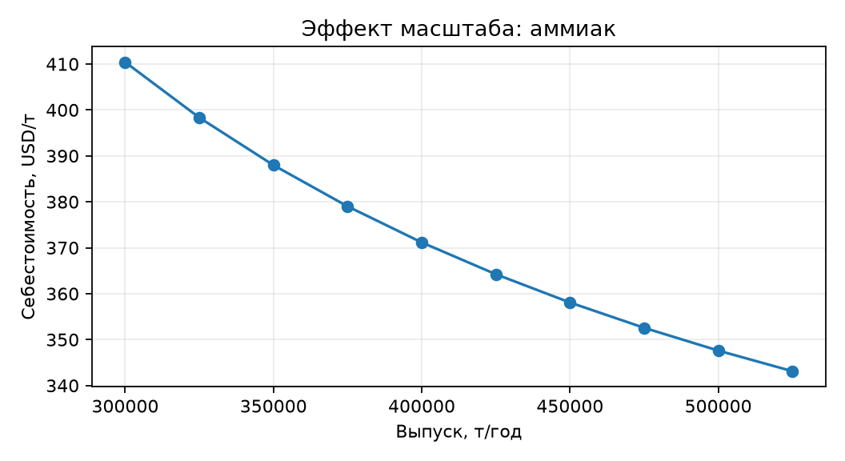
Рисунок 1 — Зависимость удельной себестоимости аммиака от годового выпуска
Кривая имеет гиперболический характер из-за постоянной составляющей OPEX: при увеличении выпуска фиксированная сумма распределяется на большее количество тонн. В рассматриваемом диапазоне переменная часть на тонну остаётся неизменной, поэтому форма кривой определяется именно ΣF/Q.
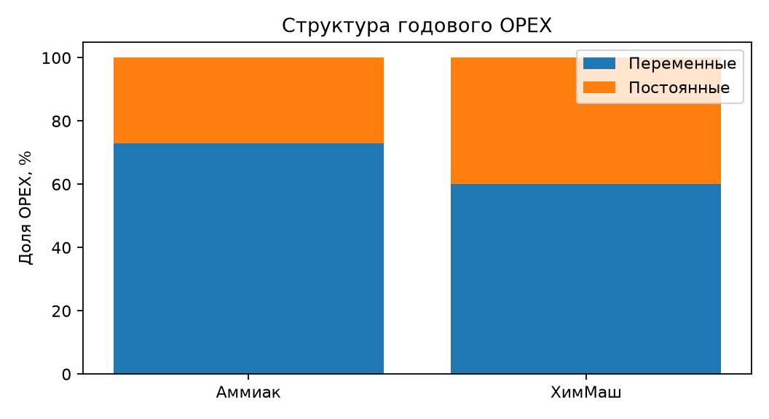
Рисунок 2 — Структура годового OPEX в базовом режиме
В аммиачном производстве переменная составляющая достигает 72,90% OPEX, тогда как у «ХимМаш» — 59,97%. При недогрузе машиностроительного предприятия доля fixed возрастает до 57,17%, что объясняет более сильный рост удельной себестоимости.

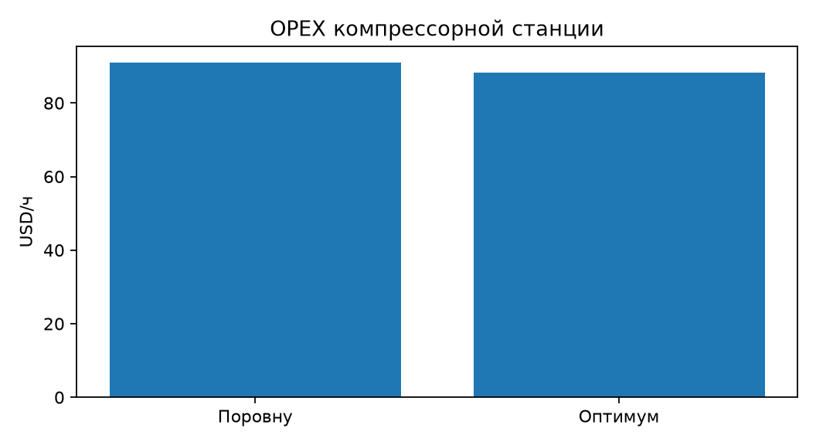
Рисунок 3 — OPEX компрессорной станции при равной и оптимальной загрузке
Экономия невелика в относительном выражении, но достигается без капитальных вложений: оптимальная загрузка снижает часовой OPEX на 2,97%. Это пример управленческой оптимизации режима, которую целесообразно реализовывать на уровне АСУ ТП.
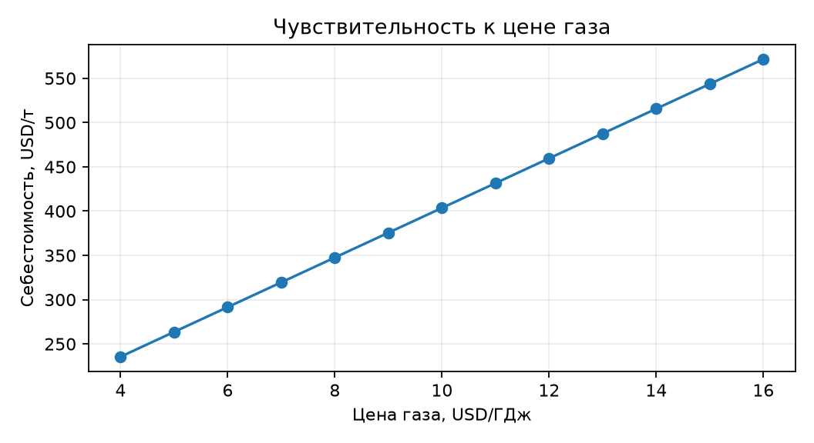
Рисунок 4 — Чувствительность себестоимости аммиака к цене природного газа
Зависимость линейна, поскольку норма газа фиксирована на уровне 28 ГДж/т. Наклон графика равен 28 USD/т на каждый 1 USD/ГДж изменения тарифа, что делает газ главным ценовым риском рассмотренной структуры OPEX.

10. Допущения и качество данных

10.1. Допущения и выявленные расхождения
Код | Допущение / расхождение | Обоснование | Влияние на результат
A01 | Снижение КПД на 5% трактуется как η_new = 0,95η | В задании не указано, проценты или процентные пункты | Сценарии цепочки
A02 | Тариф электроэнергии исследован в диапазоне 50–150% базы | Точный диапазон чувствительности не задан | Только сценарный график/таблица
D01 | Запись 1/0.85 ≈ 3,05 заменена на 1/(0,8^5) | Иначе математически не получается 3,05 | Коэффициент эскалации A
D02 | Невязка котла-утилизатора 5,6 МВт | Газ отдаёт 47,6 МВт, пар воспринимает 42,0 МВт | Не считается доказанной потерей
D03 | Последняя ступень цепочки округлена | Потоки заданы с ограниченной точностью | Допуск проверки η = 0,001
D04 | Положение ухудшенной ступени не меняет A и B | В текущей модели произведение КПД коммутативно | Нельзя подтвердить асимметрию по позиции ступени

10.2. Data Quality Report
Проблема / контроль | Критичность | Влияние | Действие / статус
Структурная целостность 10 исходных файлов | НИЗКАЯ | Расчётные входы доступны | PASS
9 перекрёстных сверок CSV/JSON с XLSX | НИЗКАЯ | Подтверждена согласованность дубликатов | 9/9 PASS
Нет m_net, f_scrap, p_i по материалам | СРЕДНЯЯ | Недоступен детальный расчёт скрапа | Использовать агрегированный BOM
Нет h₀/s₀, состава и стандартных химических эксергий | ВЫСОКАЯ | Нет полного ex_ph/ex_ch по потокам | SKIPPED_MISSING_INPUT
Нет полного граничного набора утилит | ВЫСОКАЯ | Нет полного utility OPEX | SKIPPED_MISSING_INPUT
Нет c_F,1 последовательной цепочки | СРЕДНЯЯ | Нет абсолютного c_P,N и f_k по узлам цепочки | Анализ A и B
Нет k для Ex_dest = k·ΔT | ВЫСОКАЯ | Нет проектного ΔT_min,opt | SKIPPED_MISSING_INPUT

Контроль качества показал, что ограничения связаны не с повреждением или противоречивостью файлов, а с отсутствием отдельных физических параметров. Эти пробелы сохранены как явные границы применимости модели, а не заполнены искусственными значениями.

11. Анализ результатов и ограничения
Сопоставление двух производств показывает различную природу операционного риска. Для аммиака переменные затраты доминируют, поэтому 20%-ное снижение выпуска повышает себестоимость только на 6,78%: большая часть расходов сокращается вместе с выпуском. Для «ХимМаш» уменьшение серии вдвое повышает себестоимость на 40,03%, поскольку 28,8 MUSD постоянных затрат остаются практически неизменными. Это подтверждает, что для дискретного машиностроения ключевой фактор — загрузка мощностей и способность оперативно сокращать ступенчато-постоянные расходы.
В аммиачном производстве главным ценовым драйвером является природный газ. При базовом тарифе 8 USD/ГДж газовая составляющая равна 224 USD/т, то есть 88,40% переменных затрат и 64,44% полной базовой себестоимости. Поэтому мероприятия по снижению удельного потребления газа или хеджированию тарифа оказывают существенно больший экономический эффект, чем сопоставимые относительные изменения тарифа электроэнергии.
Энергетический и эксергоэкономический блоки показывают, что простой энергетический баланс недостаточен для распределения стоимости между сопродуктами. При одинаковой физической работе турбины F-rule и P-rule приводят к различной стоимости электрической эксергии, поскольку по-разному распределяют стоимость топлива и оборудования. Эксергоэкономический фактор f_k = 0,6757 находится между порогами 0,30 и 0,75, поэтому исходные данные не указывают на однозначный приоритет между капиталоёмкостью и снижением термодинамических потерь для турбины.
Оптимизация компрессоров демонстрирует другой класс резервов: экономия достигается не модернизацией оборудования, а перераспределением нагрузки между уже установленными агрегатами. Годовой эффект 21,6 тыс. USD меньше рисков, связанных с газом или недогрузом «ХимМаш», однако такая мера требует минимальных инвестиционных затрат и потому является практически привлекательной для автоматизированного управления.
Главные ограничения итоговой модели: отсутствие детализированных данных по скрапу, h₀/s₀ и химическому составу потоков, полного граничного набора утилит, стоимости первичного топлива последовательной цепочки и коэффициента эксергетических потерь теплообменника. Кроме того, упрощённая модель последовательной цепочки не воспроизводит заявленную асимметрию влияния положения ухудшенной ступени: первая и последняя ступени дают одинаковое изменение A и B. Поэтому этот вывод нельзя распространять на реальную технологическую схему без более детальной модели взаимосвязи мощностей, потерь и затрат.

12. Итоговые выводы
По результатам расчёта цель работы достигнута в части, обеспеченной подтверждёнными исходными данными: построена связанная модель OPEX–энергия–эксергия–SPECO, выполнены сценарные расчёты и показаны экономические приоритеты двух производств. Ограничения, не позволяющие получить отдельные проектные показатели, документированы отдельно.
- Базовый OPEX аммиачного производства составляет 173,8 млн USD/год, а удельная себестоимость — 347,60 USD/т. При снижении выпуска до 400 тыс. т/год себестоимость возрастает до 371,15 USD/т (+6,78%); контрольные расчёты имеют статус PASS.
- Для «ХимМаш» базовая себестоимость равна 5,996 MUSD/шт. При сокращении серии с 12 до 6 шт/год она возрастает до 8,396 MUSD/шт (+40,03%), что подтверждает высокий риск недозагрузки в производстве с большой долей постоянных затрат.
- Сокращение ступенчато-постоянных затрат на 4,8 MUSD/год при серии 6 шт/год снижает себестоимость до 7,596 MUSD/шт. Экономический эффект составляет 0,80 MUSD на реактор, или 9,53% относительно недогруза без реструктуризации.
- Природный газ является главным фактором себестоимости аммиака: 224 USD/т при базовом тарифе 8 USD/ГДж. Каждый дополнительный 1 USD/ГДж увеличивает себестоимость на 28 USD/т и годовой OPEX на 14 млн USD при выпуске 500 тыс. т.
- Расчёт энергетического контура воспроизводит 837,3 кг/с охлаждающей воды и 15,0 кг/с пара. Невязка котла-утилизатора 5,6 МВт сохранена как WARNING, а потенциальный паровой кредит 9,504 млн USD/год не включён в итоговый OPEX без подтверждения граничных условий.
- Для когенерационной турбины получены Ex_F = 40 МВт, Ex_P = 38 МВт, Ex_dest = 2 МВт и η_ex = 95%. Стоимость электроэнергии составляет 19,40 USD/ГДж по F-rule и 13,95 USD/ГДж по P-rule; оба стоимостных баланса замкнуты с нулевой невязкой.
- В цепочке из пяти аппаратов при η = 0,8 сырьевая составляющая эскалируется в 3,0518 раза. Снижение КПД одной ступени на 5% увеличивает коэффициенты A и B на 5,26%, однако положение ухудшенной ступени в текущей упрощённой модели не изменяет итог — это ограничение модели, а не подтверждение асимметрии по месту потери.
- Оптимизация распределения нагрузки компрессоров с 1,5/1,5 до 0,75/2,25 кг/с снижает мощность на 3,63% и OPEX на 2,97%, обеспечивая экономию 21 600 USD/год без дополнительного CAPEX в рамках модели.
- Проектный оптимум теплообменника по критерию TAC не определяется из-за отсутствия коэффициента k в зависимости Ex_dest = k·ΔT_min. Корректным результатом является статус MISSING_INPUT, а не подстановка синтетического значения.
Итоговый экономический приоритет определяется типом производства: для аммиака первоочередным фактором является ресурсная и газовая эффективность, для «ХимМаш» — загрузка производственных мощностей и управление fixed/step-fixed затратами. Эксергоэкономический анализ дополняет эту картину, показывая, что стоимость конечных продуктов зависит не только от количества энергии, но и от её качества и выбранного правила распределения затрат.

